○公立学校職員ノ進退並ニ職務ニ関スル規程
昭和一六年七月一九日
府訓令第三〇号
支庁
市役所
町村役場
公立学校
大正十五年十二月東京府訓令第六十七号公立学校職員ノ進退並ニ職務ニ関スル規程左ノ通改正ス
公立学校職員ノ進退並ニ職務ニ関スル規程
第一条 支庁長、市長及〔府立〕学校長ハ公立学校職員ノ進退(任用、休職、退職、復職、増俸)ニ関シ具状ヲナスコトヲ得
第二条 任用ニ関スル具状ヲ為サントスルトキハ左ノ事項ヲ具スベシ
一 任用スベキ職名
二 俸給又ハ手当額
三 現在学級数但シ〔国民学校〕ニ在リテハ初等科高等科及特修科ニ分ツベシ
四 職員ノ定数並現在数但シ〔国民学校〕ニ在リテハ本科訓導、初等科訓導、専科訓導、養護訓導、准訓導及助教別ニ記スベシ
五 担任学科目及毎週授業時数但シ〔国民学校〕ニ在リテハ専科勤務ノ者ニ限リ記スベシ
六 予算調書(第一号書式)但シ〔府立〕学校ニ限ル
七 履歴書二通(第三号書式)
八 人物調書
九 身体検査書(第五号書式)
十 事由
第三条 管内ニ於ケル転任、転勤又ハ復職ニ関スル具状ハ前条第一号乃至第七号及第十号ノ事項ヲ具スベシ
第四条 休職、退職ニ関スル具状ハ其ノ事由ヲ詳細ニ具シ公立学校職員分限令中ノ準拠条項ヲ明記シ疾病若ハ傷痍ニ基因スルモノハ医師ノ診断書(第四号書式)ヲ公立学校職員分限令第八条第一項第四号ニ依ルモノハ当該学校入学許可書ノ写ヲ添付スベシ
第五条 増俸ノ時期ハ三月三十一日、六月三十日、九月三十日及十二月十五日ノ四期トス但シ特別ノ事情アルトキハ此ノ限ニ在ラズ
第六条 増俸ニ関スル具状ハ其ノ事由ヲ具シ前条期日二週間以前ニ提出スベシ
前項ノ場合〔府立〕学校ニ在リテハ予算調書(第一号書式)ヲ添付スベシ
第七条 減俸ニ関スル具状ハ其ノ事由ヲ具シ本人ノ減俸承諾書ヲ添附スベシ
第八条 公立学校嘱託教員、〔国民学校〕ノ准訓導及助教ノ進退ニ関シテハ公立学校職員ノ例ニ依ル
第九条 町村立ノ公立学校長(島嶼ヲ除ク)ハ第二条乃至第八条ノ規定ニ準ジ当該学校職員ノ進退ニ関シ意見ノ具申ヲ為スコトヲ得
前項ノ具申書ニシテ〔青年学校〕職員及〔国民学校〕養護訓導ニ就キテハ当該町村長ヲ経由スベシ
町村長前項ノ具申書ヲ受ケタルトキハ予算支出上支障ノ有無ニ付意見ヲ附シ遅滞ナク書類ヲ進達スベシ
第十条 公立学校職員出勤シタルトキハ直ニ出勤簿ニ捺印スベシ
出勤簿ニハ出勤、出張、〔兵事〕、忌引、賜暇、休養、出勤停止、病気欠勤、事故欠勤、遅刻、早退等ノ事由ヲ明ニスベシ
第十一条 公立学校職員教育上必要アリト認メタルトキハ授業ヲ行ハザル日ト雖モ校務ニ服スベシ
第十二条 公立学校嘱託教員左ノ各号ノ一ニ該当スルトキハ当然解職トス
一 〔陸、海軍現役ニ服シタルトキ〕
二 当該学校ノ廃セラレタルトキ
三 公立学校官制ニ依ル職員ニ任ゼラレタルトキ
前項第一号ノ場合ハ学校長ニ於テ直ニ其ノ年月日及入営部隊名ヲ知事ニ報告スベシ
第十三条 学校長ハ左ノ各号ニ付之ヲ専行スベシ
一 職員以下ノ校務分担ヲ定ムルコト
二 職員以下ノ処務及服務ニ関スル細則ヲ定ムルコト
三 授業始終ノ時刻ヲ定ムルコト
四 伝染病予防ノ為必要アリト認メタルトキ、其ノ他非常変災ニ因リ緊急ノ場合三日以内臨時授業ヲ行ハザルコト
五 児童、生徒ノ修学旅行ヲナスコト
六 職員以下ノ除服出仕、請暇、旅行及任地外居住許可(国民学校ニ在リテハ勤務地域外居住認可)ニ関スルコト
七 生徒ノ入学許否ニ関スルコト
前項第四号ノ場合ハ直ニ知事ニ報告スベシ
第十四条 学校長任地外居住ノ許可(国民学校ニ在リテハ勤務地外居住ノ認可)ヲ受ケントスルトキハ左ノ事項ヲ具シ申請スベシ
一 現住所
二 新住所
三 新住所ヨリノ所要通勤時間及通勤方法
四 事由
第十五条 〔府立〕学校長ハ左ノ各号ニ付之ヲ専行スベシ
一 水泳教師、臨時学校医又ハ嘱託教員ノ採用、解職並手当給与ニ関スルコト
二 教育、〔兵事〕、産業、衛生、慈善等ノ目的ノ為校地及校舎ヲ一時貸与スルコト
三 学校長及職員以下ノ管内出張及宿泊ヲ要セザル管外出張ニ関スルコト
四 雇員、傭員ノ採用、解職及給与ニ関スルコト
前項第一号及第二号ハ其ノ都度直ニ報告スベシ但シ第一号ニ依ル採用ノ場合ハ履歴書二通添附スベシ
第十六条 左ノ各号ニ付学校長ニ於テ之ガ制定又ハ処分ヲ為シタルトキハ施行後知事ニ報告スベシ但シ市町村立ノ学校ニ在リテハ当該市町村長ヲ経由スベシ
一 学則上必要ナル細則ヲ定メタルトキ
二 操行不良、学力劣等又ハ身体虚弱ナル生徒ニ退学ヲ命ジタルトキ
三 生徒ニ停学以上ノ懲戒処分ヲ行ヒタルトキ
第十七条 市町村立ノ学校長ハ職員以下ノ管内出張及宿泊ヲ要セザル管外出張ヲ命ズルコトヲ得但シ旅費ノ支給ニ付テハ予メ当該市町村長ノ承認ヲ経ベシ
第十八条 〔府立〕学校及町村立学校ニ於テ学校長及職員ノ宿泊ヲ要スル管外出張ノ伺ヲ為サントスルトキハ当該学校長ニ於テ左ノ事項ヲ具シ出張日二週間以前ニ書類ヲ提出スベシ
一 出張者ノ職氏名
二 出張ノ目的
三 日程表(宿泊地、視察場所等ヲ記入ノコト)
四 旅費概算
五 〔府立〕学校ニ在リテハ予算調書(第二号書式)町村立学校ニ在リテハ旅費支給ニ関スル町村長ノ承認書
第十九条 〔府立〕学校長管外ニ出張シタルトキハ帰校後二週間以内ニ復命書ヲ知事ニ提出スベシ但シ生徒修学旅行引率ノ為出張シタルトキハ此ノ限ニ在ラズ
第二十条 学校長事故アルトキハ上席職員其ノ職務ヲ代理スベシ
公立学校職員ノ席次ハ高等官席次ノ例ニ依ル
第二十一条 公立学校職員陸海軍現役ニ服シ又ハ戦時事変ニ際シ召集セラレタルトキ及其ノ事故止ミタルトキハ学校長ニ於テ直ニ知事ニ報告スベシ
第二十二条 公立学校職員、新任、転任、転補、転勤又ハ出向命令ヲ受ケタルトキハ受命ノ日ヨリ七日以内ニ赴任スベシ但シ七日以内ニ出発赴任シ難キ事情アルトキハ其ノ事由ヲ具シ予メ知事ノ認可ヲ受クベシ
第二十三条 学校長疾病ニ因リ欠勤スルコト十五日ヲ超ユルトキハ医師ノ診断書ヲ添ヘ知事ニ届出ヅベシ尚引続キ欠勤スルトキハ三十日毎ニ医師ノ診断書ヲ提出スベシ
第二十四条 公立学校職員妊娠シタルトキハ分娩予定日前十四日間分娩後四十二日間休養スルコトヲ得
前項ニ依ル休養ハ分娩予定日前ニ在リテハ医師ノ診断書ヲ添ヘ、分娩後ニ在リテハ其ノ日時ヲ具シ学校長ニ届出ヅベシ
分娩予定日ヲ超エテ尚分娩セザルトキハ事実分娩アル休養スルコトヲ得但シ此ノ場合ニ在リテハ其ノ旨学校長ニ届出ヅベシ
第二十五条 公立学校職員死亡シタルトキハ学校長ニ於テ直ニ其ノ年月日ヲ知事ニ報告スベシ
前項ノ場合〔府立〕学校ニ在リテハ戸籍謄本ヲ添附シ其ノ遺族ノ現住所氏名ヲ併セ報告スベシ
第二十六条 公立学校職員転籍又ハ氏名ヲ変更シタルトキハ戸籍抄本ヲ添ヘ二週間以内ニ知事ニ届出ヅベシ
第二十七条 公立学校職員其ノ履歴ニ異動ヲ生ジタルトキハ其ノ都度知事ニ届出ヅベシ但シ〔本府〕ノ発令ニ係ルモノハ此ノ限ニ在ラズ
第二十八条 学校長休職、退職又ハ転任ヲ命ゼラレタルトキハ後任者ニ事務引継ヲ為シ其ノ件名録ヲ具シ連署ヲ以テ知事ニ届出ヅベシ但シ引継ヲ受クベキモノ在ラザルトキハ指揮ヲ受クベシ
第二十九条 公立学校職員ノ知事ニ提出スル書類ハ凡テ所属学校長ヲ経由スベシ
第三十条 第十二条第一項、第十三条第二項、第十四条、第二十一条乃至第二十三条、第二十五条乃至第二十八条ノ規定ニ依リ知事ニ提出スル書類ハ凡テ市町村立学校ニ在リテハ所轄支庁長市町村長ヲ経由スベシ
第三十一条 公立学校職員、自己ノ便宜又ハ疾病ニ因リ退職シタルトキハ退職後六月ヲ経ルニ非ザレバ任用スルコトヲ得ズ
第三十二条 本規程中〔府立〕高等学校及〔府立〕高等工業学校ニ在リテハ公立専門学校長、実業専門学校長、高等学校長職務規程ニ別段ノ規定アルモノハ各其ノ条項ニ依ル
第三十三条 本規程ニ於テ市町村長トハ市町村長並市町村学校組合及町村学校組合ノ管理者ヲ謂フ
附 則
大正十五年九月東京府訓令第五十九号市町村立小学校長及教員ノ進退ニ関スル規程ハ之ヲ廃止ス
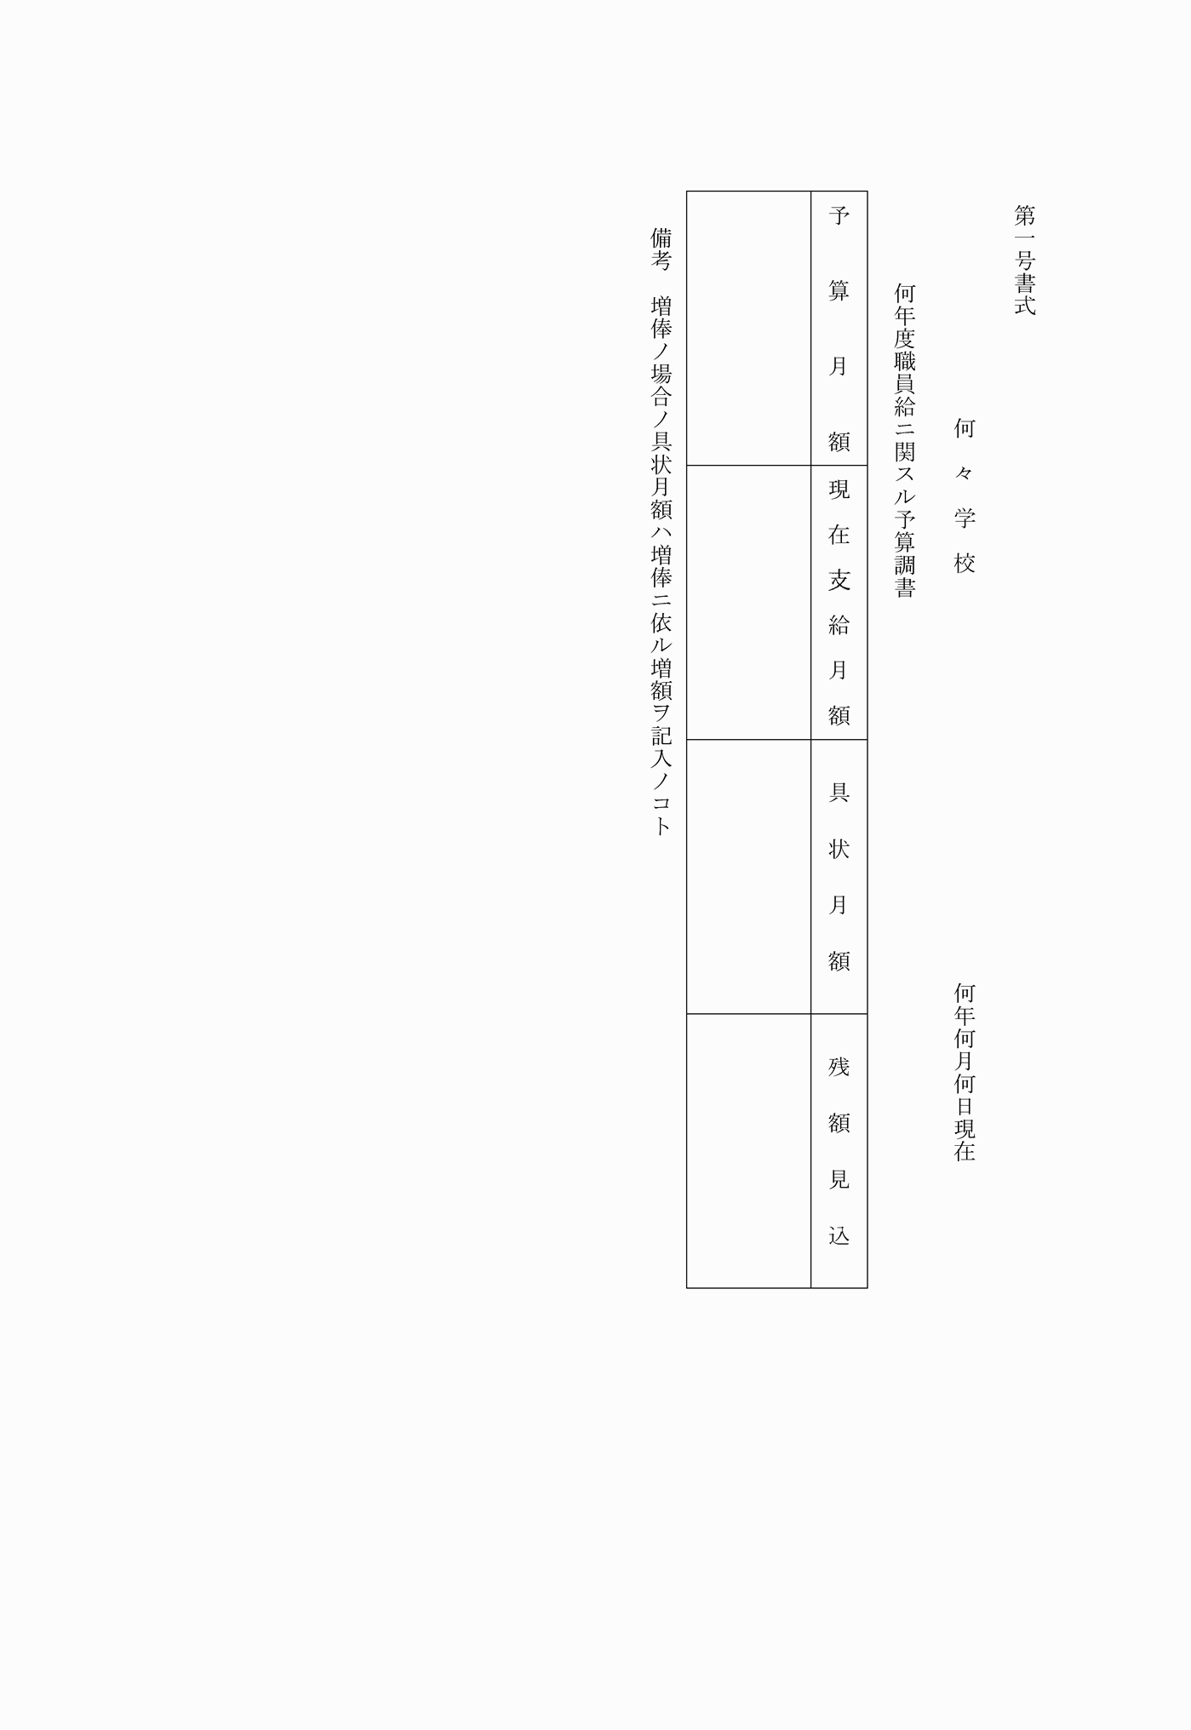
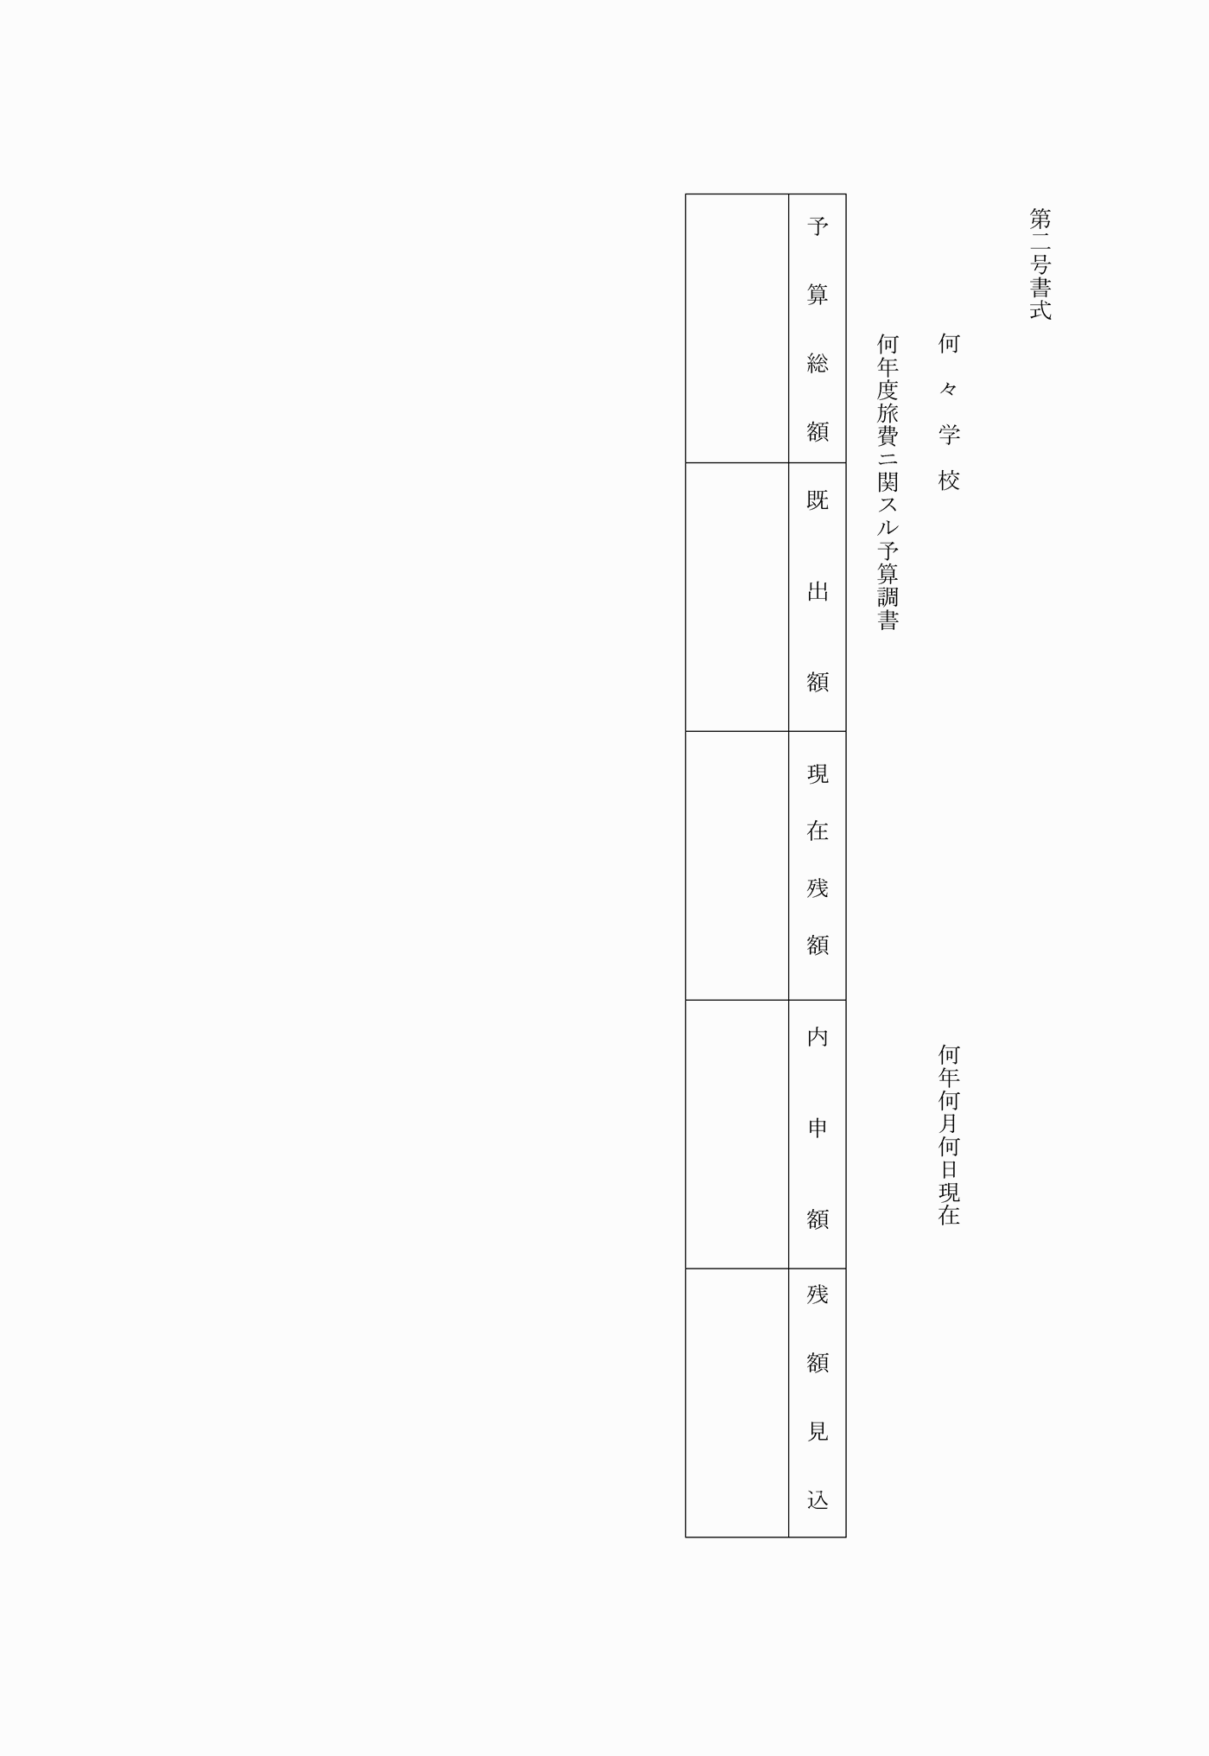
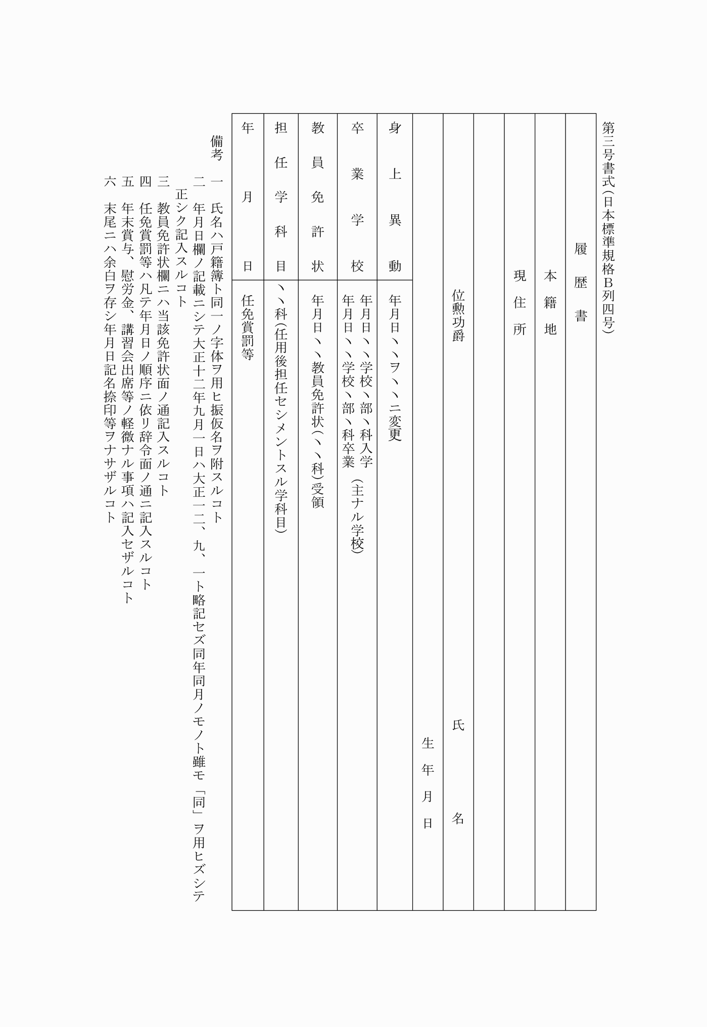
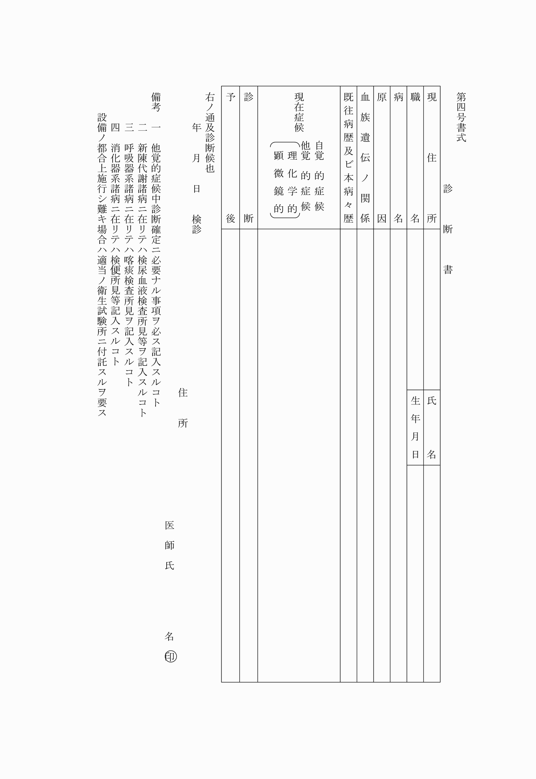
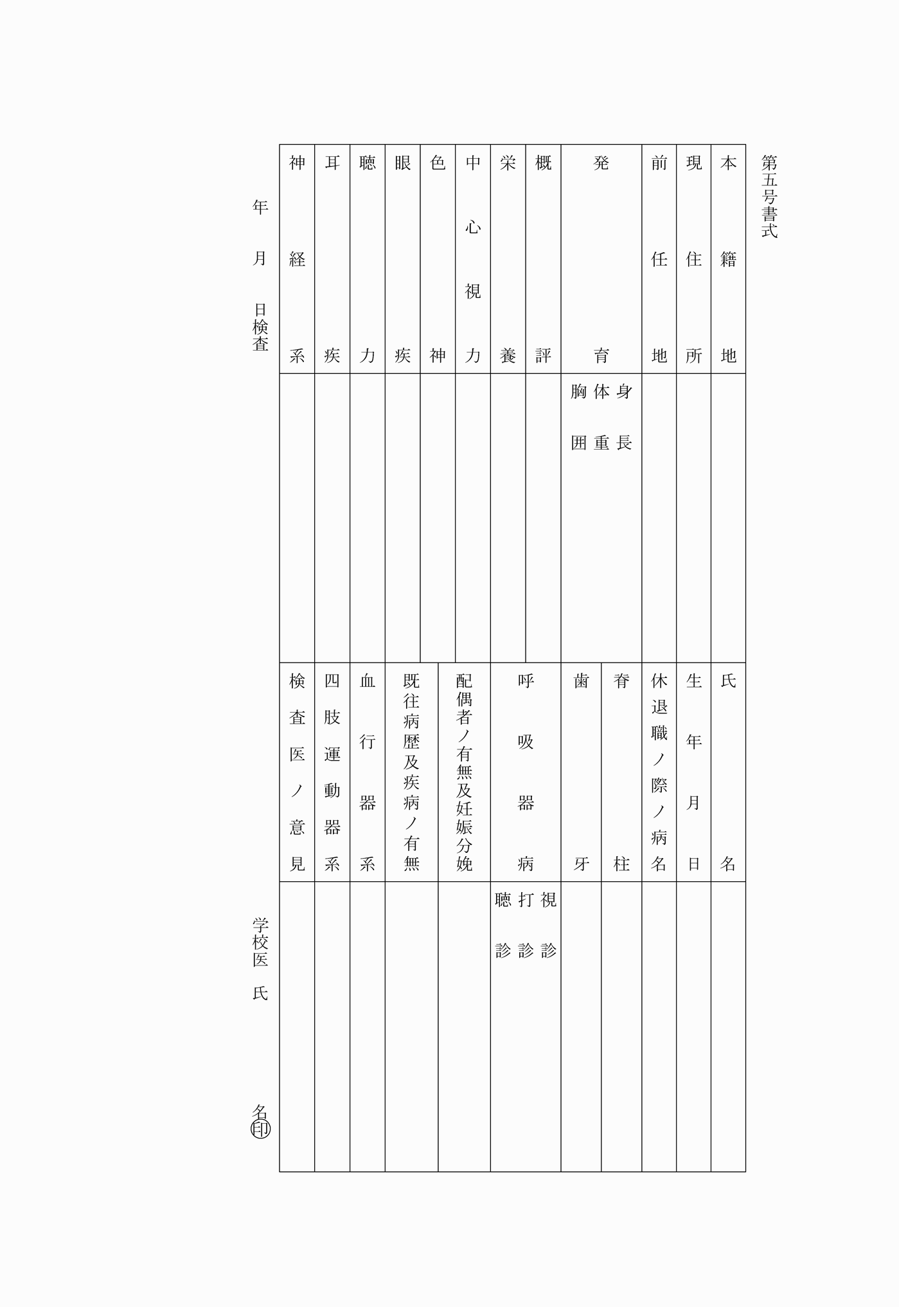
第一号書式
第二号書式
第三号書式(日本標準規格B列四号)
第四号書式
第五号書式

